Про виготовлення кліше

Керуючись пунктом 20 частини четвертої статті 42, частиною 8 статті 59 Закону України «Про місцеве самоврядування в Україні», постановою Кабінету Міністрів України від 17 січня 2018 року №55 «Деякі питання документування управлінської діяльності», постановою Кабінету Міністрів України від 19 жовтня 2016 року № 736 «Про затвердження Типової інструкції про порядок ведення обліку, зберігання, використання і знищення документів та інших матеріальних носіїв інформації, що містять службову інформацію», Правилами організації діловодства та архівного зберігання документів у державних органах, органах місцевого самоврядування, на підприємствах, в установах і організаціях, затверджених наказом Міністерства юстиції України від 18 червня 2015 року №1000/5, Інструкцією з діловодства в Новоушицькій селищній раді, затвердженою рішенням виконавчого комітету Новоушицької селищної ради від 18 лютого 2021 року № 84:
1. Затвердити зразок та опис кліше печатки круглої для документів №3 (додається).
2. Виготовити кліше печатки круглої для документів №3 за затвердженим зразком, визначеним в додатку до цього розпорядження.
3. Визначити:
печатка кругла для документів №3 використовується секретарем селищної ради для посвідчення документів, які засвідчуються не гербовою печаткою: проектів рішень селищної ради, актів обстеження умов проживання, інших документів тощо.
4. Відповідальність за створення належних умов зберігання та контроль за законним користуванням печатки круглої для документів №3 несе секретар Новоушицької селищної ради.
5. Загальному відділу Новоушицької селищної ради здійснювати ведення журналу обліку та видачі печаток та штампів Новоушицької селищної ради.
6. Контроль за виконанням цього розпорядження залишаю за собою.

Селищний голова Анатолій ОЛІЙНИК
ЗАТВЕРДЖЕНО
Розпорядження Новоушицького селищного голови
Від 23.03.2021 року № 45

ЗРАЗОК ТА ОПИС
кліше печатки круглої для документів №3

1.Кліше печатки круглої для документів №3 має форму правильного кола, діаметром 40 мм, краї кліше обрамлено подвійним бортиком.
2. По колу кліше печатки круглої для документів №3 зліва на право центровим способом розміщуються:
зовнішнім рядком: * УКРАЇНА * Хмельницька область, смт Нова Ушиця, вул.Подільська, 12;
внутрішнім рядком: * код 04407388 * НОВОУШИЦЬКА СЕЛИЩНА РАДА.
3. Усі написи виконано спеціальним шрифтом (Arial).
4. У центрі кліше печатки круглої для документів №3 розміщується напис:
Для документів № 3
5. Кліше печатки круглої для документів №3 виготовляється з гуми або поліуретану.
6. Для кліше печатки круглої для документів №3 використовується штемпельна фарба синього (фіолетового) кольору.
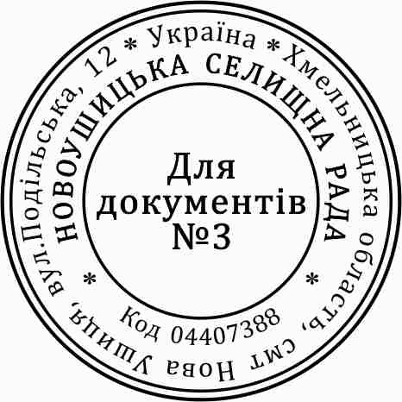

Керуючий справами (секретар)
виконавчого комітету Валерій ЗВАРИЧУК

